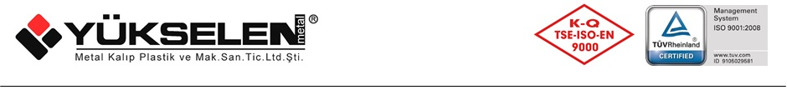

 11825 FL S FLAŞÖRLÜ UYARI LAMBASI

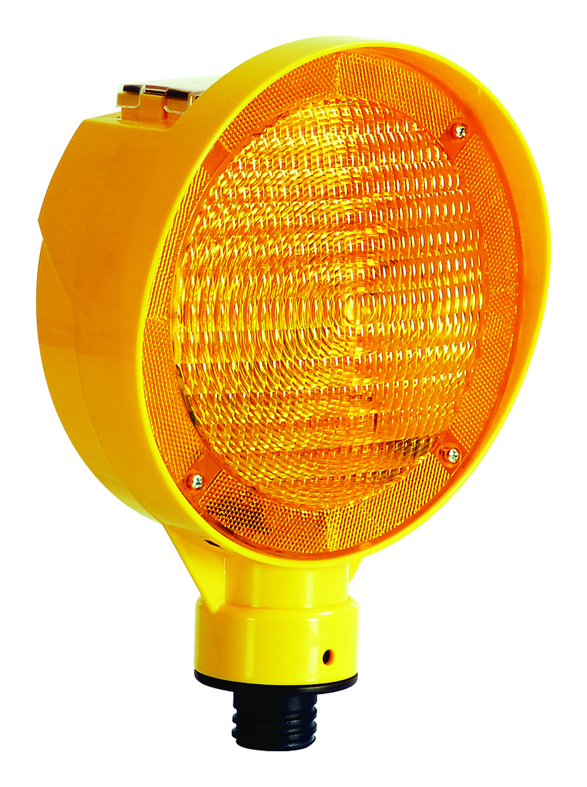
TEKNİK ÖZELLİKLER

1. ANA GÖVDE

1.1 ŞEKİL, BOYUTLAR, AĞIRLIK ve RENK

Şekil: Şekildeki flaşörlü uyarı lambası tek yönlü olup; solar enerji devresi, devre muhafaza kapağı, 8 adet led,ışık kırıcı lens, yivli bağlama aparatı, açma kapama düğmesi, tutamak ve ana gövdeden oluşmaktadır. Ana gövde dairesel biçimde olup, üst yüzeyinde solar enerji paneli vardır, panelin üzeri şeffaf muhafaza kapağıyla korunmaktadır. Ledler ışık kırıcı lensin merkezinde, 8 adettir. Işık kırıcı lens yuvarlak olup 4 adet vidayla sabitlenmiştir. Yivli bağlama aparatı lambanın alt boşluğuna vida ve yaylı bir sistemle bağlanmıştır. Lambanın alt girintili kısmında açma kapama düğmesi vardır. Keskin kenarlar yuvarlatılmış olup, yüzeyler düzgün ve pürüzsüzdür.

Boyutlar: Lambanın boyutları için EK-3/3’ e bakınız.
Ağırlık: 750 gr ±%5 dir.
Renk: Lambanın gövdesi ve ışık kırıcı lens sarı renkli, muhafaza kapağı şeffaf beyaz renkli, yivli bağlama aparatı ve açma kapama düğmesi siyah renklidir. UV katkılıdır.

  - FONKSİYONEL ÖZELLİKLER

- Solar enerjili ledler
- Açma kapama düğmesi ile kontrollü flaş kullanımı
- Yivli bağlama aparatındaki vidalı yaylı sistem ile lambanın konumunu ayarlayabilme
- Tutamak

1.3 MALZEME ÖZELLİKLERİ

Gövdenin malzeme tipi aşağıda belirtilen özelliklerdeki ABS malzemedir.

MALZEME ÖZELLİKLERİ | TEST METODU | BİRİM | DEĞER
Yoğunluk | ASTM D1505 | g/cm³ | 1.04
Çekme dayanımı (yield) | ASTM D638 | psi | 6530
Basma esneklik modülü | ASTM D790 | psi | 334000
Çentikli izod darbe dayanımı | ASTM D256 | (-20°C , 0.125 in) ft-lb/in | 1.12
Çentikli izod darbe dayanımı | ASTM D256 | (+23°C , 0.125 in) ft-lb/in | 5.62
Rockwell sertliği | ASTM D785 | R-scale | 103

EK-1/3

Işık kırıcı lensin ve devre muhafaza kapağının malzeme tipi aşağıda belirtilen özelliklerdeki PC malzemedir.

MALZEME ÖZELLİKLERİ | TEST METODU | BİRİM | DEĞER
Yoğunluk | ASTM D792 | kg/m³ | 1,2
Işık kırınım indeksi | ASTM D542 | n0 | 1.586
Işık Transmisyonu | ASTM D1003 | % | 89
Kopmada uzama | ASTM D638 | % | 150
Basma esneklik modülü | ASTM D790 | Mpa | 2,41
Çentikli izod darbe dayanımı @23°C | ASTM D256 | J/m | 900
Rockwell sertliği | ASTM D785 | M scale | 74

Malzemeler -20°C ila +60°C arasında doğal hava şartlarına dayanıklıdır.
1.4 ÜRETİM YÖNTEMİ

Gövde ve tüm aparatlar plastik enjeksiyon prensibiyle üretilmektedir.
Solar devre enerji paneli, lambanın üst yüzeyindeki boşluğa yerleştirilip üzerine muhafaza kapağı takılmaktadır.

1.5 AMBALAJLAMA

Ürünler 1’er adet olarak karton kutular içerisinde paketlenerek sevk edilir.

2. SOLAR ENERJİ DEVRESİ ve LEDLER

2.1 PERFORMANS ÖZELLİĞİ

Solar Batarya Özellikleri
Solar panel | Tip | monocrystalline silicon cell
Solar panel | Ölçüler | 120x45 mm
Solar panel | Voltaj | 4.3 V
Solar panel | Akım | 80 mA
Batarya | Malzeme | Ni-MH
Batarya | Akım/voltaj | 2300 mA/h-2x1.2V
LED | Renk | Sarı-Kırmızı
LED | Ölçü | Ø5mm
LED | Flaş sayısı | 90f/dk.
LED | Uyarı mesafesi | 500 m gecede
LED | Çalışma süresi | Gün Işığında Şarj ile Tüm gece
LED | Çalışma sıcaklığı | -20°C ila +60°C

EK-2/3

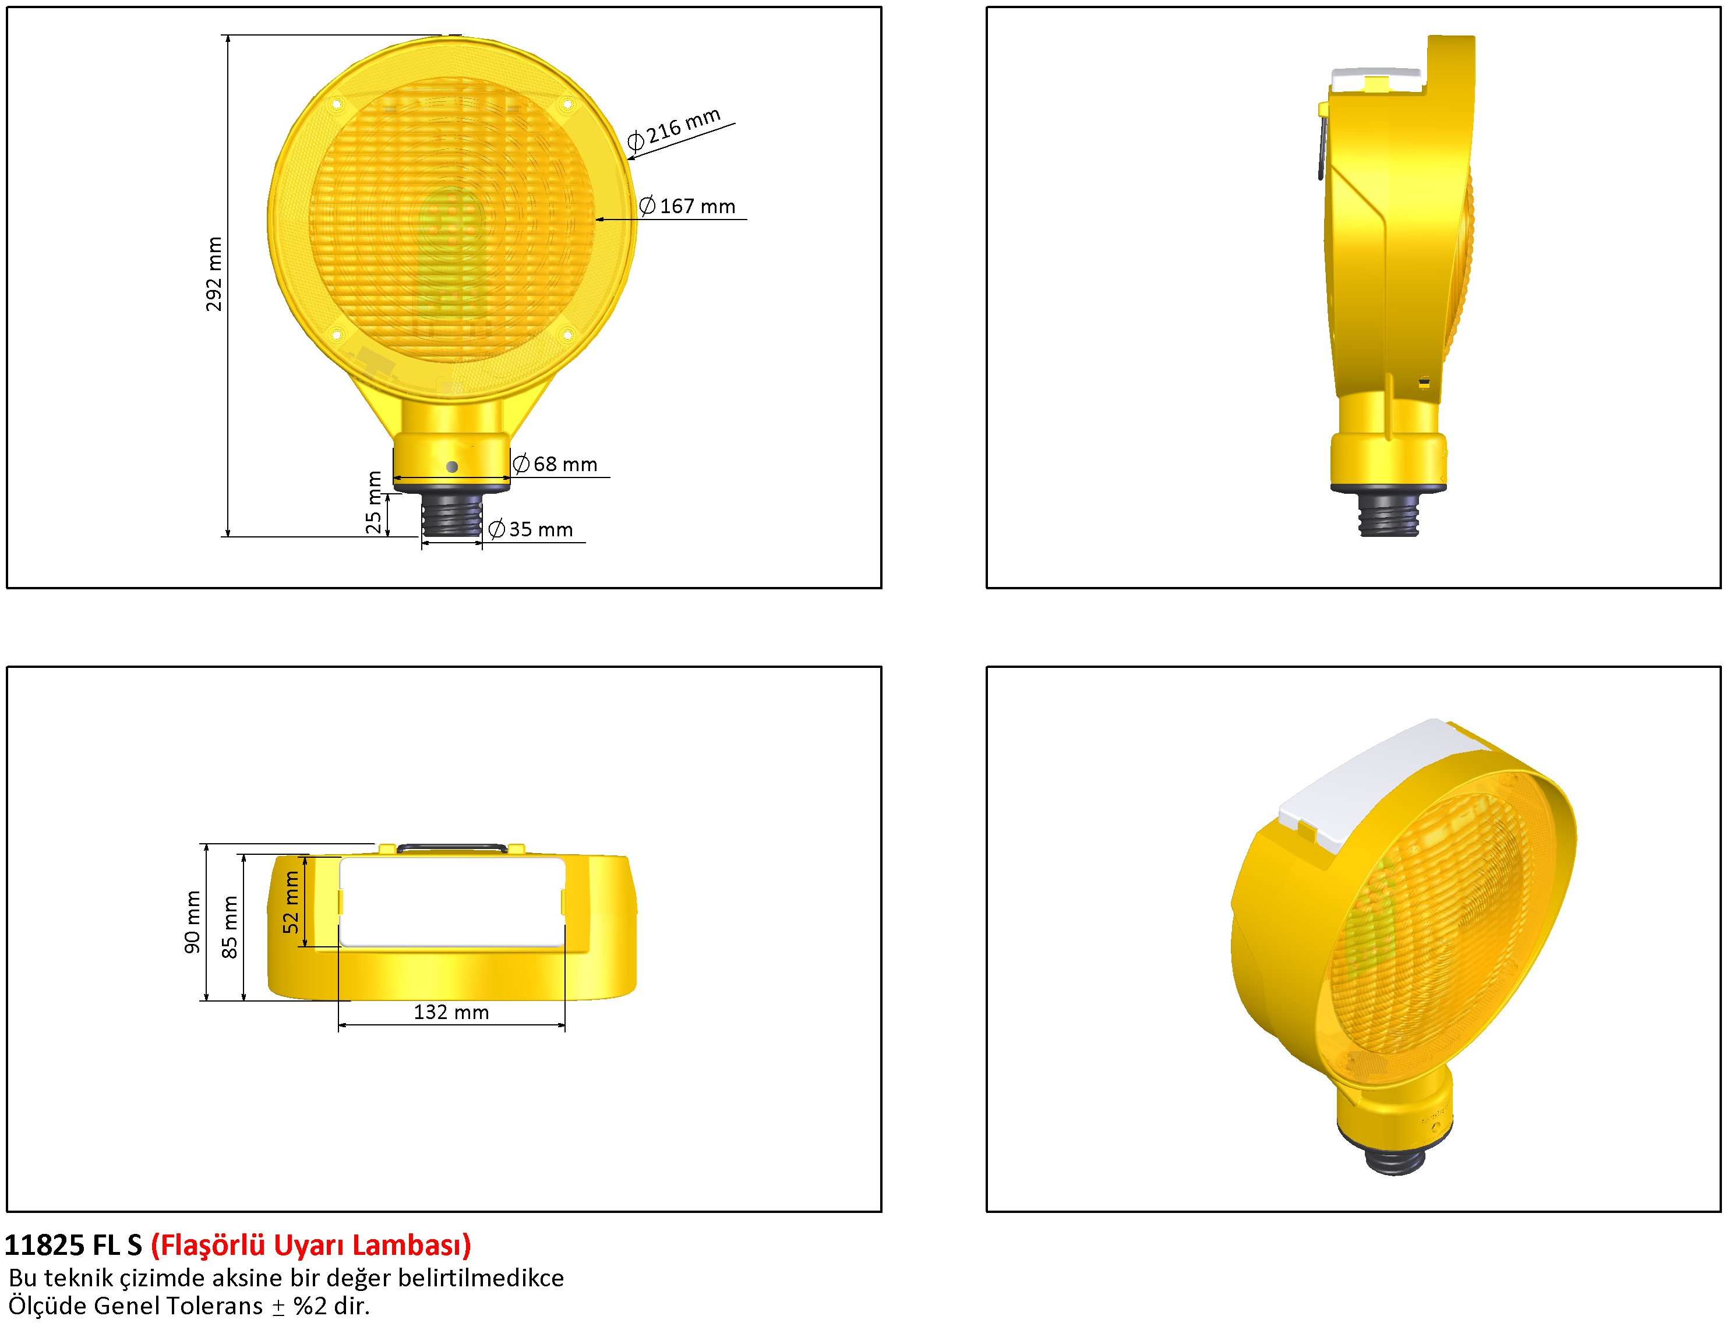

EK-3/3

